 | 

Mes élèves TDA/H  Que puis-je faire ? | 
De manière générale :
établir des règles comportementales de base en donnant des exemples concrets
dès que possible, renforcer l’élève, le féliciter, lui manifester de la sympathie…
Pour les problèmes d’attention :
placer l’élève tout près du bureau ou de l’espace où l’enseignant est le plus souvent présent
! dans certains cas, il est préférable que l’élève soit placé au fond de la classe pour ne pas qu’il se retourne et dérange les autres
le placer près d’élèves calmes
s’assurer qu’il écoute avant de donner une consigne
utiliser des signaux convenus à l’avance avec l’élève pour le rappeler à l’ordre ex : une pression sur l’épaule
favoriser un contact visuel pour s’assurer qu’il reste attentif

contrôler le flux de stimuli
varier et intensifier les stimuli
ex : programme informatique vivant et coloré, …
ex : images, illustrations, matériel de manipulation, …
! limiter au maximum des stimuli quand on observe que stimulus = distracteur
utiliser des consignes brèves, simples et précises
demander à l’élève « qu’as-tu compris ? » et pas « as-tu compris ? »
éviter de parler en même temps que la prise de notes
vérifier au cours de la tâche la qualité du travail
s’assurer qu’il ait tout son matériel avant de commencer
ne laisser que le matériel nécessaire sur le bureau
trop d’infos tuent l’info : au tableau, effacer tout ce qui n’a rien à voir avec le cours
faire le plan de la matinée (en primaire), de la leçon (en secondaire) avant de démarrer
en fin de matinée ou en fin de leçon, récapituler les notions apprises
ne jamais demander à l’élève de finir son travail pendant les récréations : il a BESOIN de se défouler en récréation
privilégier le qualitatif au quantitatif : aux évaluations, réduire le nombre d’exercices ou donner plus de temps (pas pendant la récréation !)
coter l’élève sur les exercices réalisés et non sur ceux qu’il n’a pas eu le temps de faire
privilégier les interrogations orales avec support visuel
concevoir dans les évaluations, des questions plus faciles dispersées çà et là pour maintenir la motivation de l’élève
lui permettre de s’isoler des bruits de la classe lorsqu’il doit exécuter un travail calmement ou lors des interrogations écrites
ex : écouteurs avec de la musique douce
ex : boules quies

Pour les problèmes d’hyperactivité :
en primaire : après les récréations, prévoir un temps d’adaptation avant de reprendre le travail
ex : utiliser la méthode « Calme et attentif comme une grenouille »
en primaire : aménager un coin détente dans la classe pour l’aider à retrouver son calme
en primaire : permettre des moments où il peut bouger ex : être le facteur, distribuer les feuilles, laver le tableau, …
lui permettre de travailler dans la position qui lui convient le mieux
limiter les bruits de chaise produits par l’agitation de l’élève
ex : balle de tennis sous les pieds de sa chaise - à générer à toute la classe afin d’éviter la stigmatisation
lui permettre d’utiliser des objets qui le calment ex :fidgets
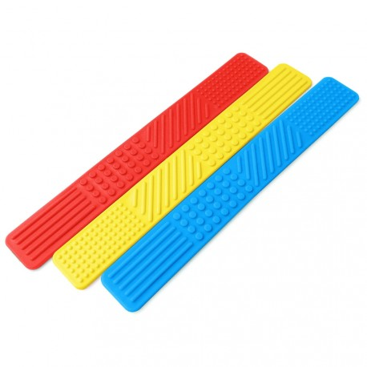 | 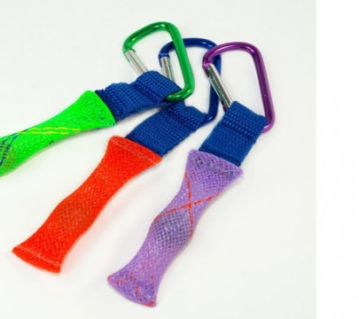 | 
lui laisser l’opportunité de griffonner ou de dessiner
utiliser des signaux convenus à l’avance avec l’élève pour le rappeler à l’ordre ex : une pression sur l’épaule
ignorer les comportements mineurs gênants

Pour les problèmes d’impulsivité :
afficher les règles de vie en classe de façon simple et claire
encourager et féliciter l’élève quand il lève la main avant de parler >< l’ignorer volontairement quand il lance des réponses sans lever la main
faire un debriefing du comportement (positif et négatif) en fin de leçon
dédramatiser, faire preuve d’humour
informer l’élève du temps dont il dispose pour réaliser les tâches
ex : time timer

Pour les problèmes d’organisation :
favoriser les routines
ex : plan de la matinée/leçon
ex : toujours écrire le journal de classe à la même place sur le tableau
utiliser des check-list ex : le matériel à mettre dans son cartable
laisser sur le banc le strict minimum
en primaire : utiliser un code couleur par matière
S’ASSURER QUE LE JOURNAL DE CLASSE EST EN ORDRE

La méconnaissance du trouble entraine une mauvaise interprétation de leur comportement qui donne une image erronée de la personne très négative et dévalorisante

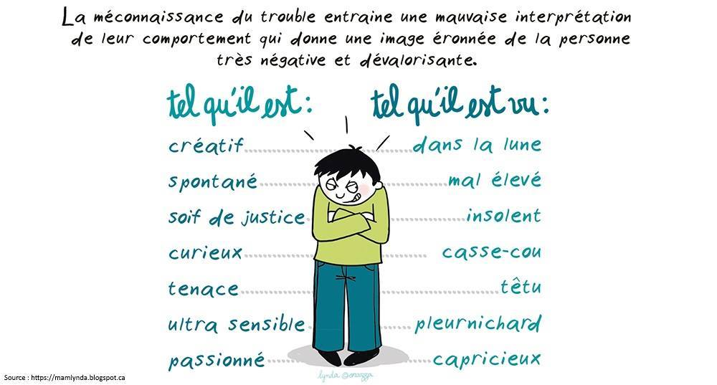
………….Ne peut rester assis calmement
………Facilement distrait, pas concentré
……………………………….Parle trop en classe
……………Est têtu et porté à se disputer
……………Ne planifie jamais, est impulsif
……….Manque de discipline pour étudier
………………………………………………..Rêve éveillé
…………………………………………Ne termine rien

Est plein d’énergie et d’entrain…………….
Remarque tout ce qui se passe………………
Est très sociable……………………………………….
Est indépendant, sait ce qu’il veut………
Réagit rapidement…………………………………….
Apprend en observant, en pratiquant
A des tas d’idées créatrices………………
Lance souvent de nouveaux projets……

